专题17 函数求参问题
真题呈现
一、单选题
1．设函数在区间上单调递减，则的取值范围是（ ）
A． B．
C． D．
【解析】函数在R上单调递增，而函数在区间上单调递减，
则有函数在区间上单调递减，因此，解得，
所以的取值范围是.故选：D
2．函数存在3个零点，则的取值范围是（ ）
A． B． C． D．
【解析】，则，
若要存在3个零点，则要存在极大值和极小值，则，
令，解得或，且当时，，
当，，故的极大值为，极小值为，
若要存在3个零点，则，即，解得，故选：B.
3．已知是偶函数，则（ ）
A． B． C．1 D．2
【解析】因为为偶函数，则，
又因为不恒为0，可得，即，则，即，解得.
故选：D.
4．若为偶函数，则（ ）．
A． B．0 C． D．1
【解析】因为 为偶函数，则 ，解得，
当时，，，解得或，
则其定义域为或，关于原点对称.
，
故此时为偶函数.故选：B.
5．若，则（ ）
A． B． C．1 D．
【解析】，，
.故选：C.
6．设，函数，若在区间内恰有6个零点，则a的取值范围是（ ）
A． B．
C． D．
【解析】最多有2个根，所以至少有4个根，
由可得，由可得，
（1）时，当时，有4个零点，即；
当，有5个零点，即；
当，有6个零点，即；
（2）当时，，
，
当时，，无零点；
当时，，有1个零点；
当时，令，则，此时有2个零点；
所以若时，有1个零点.
综上，要使在区间内恰有6个零点，则应满足或或，
则可解得a的取值范围是.
二、填空题
7．已知函数在区间有且仅有3个零点，则的取值范围是________．
【解析】因为，所以，
令，则有3个根，
令，则有3个根，其中，
结合余弦函数的图像性质可得，故，
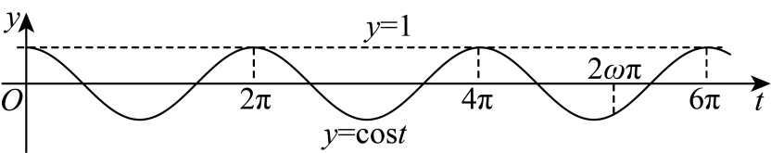
8．若为偶函数，则________．
【解析】因为为偶函数，定义域为，
所以，即，
则，故，此时，
所以，又定义域为，故为偶函数，
所以.
9．若函数有且仅有两个零点，则的取值范围为_________．
【解析】（1）当时，，即，
若时，，此时成立；
若时，或，
若方程有一根为，则，即且；
若方程有一根为，则，解得：且；
若时，，此时成立．
（2）当时，，即，
若时，，显然不成立；
若时，或，
若方程有一根为，则，即；
若方程有一根为，则，解得：；
若时，，显然不成立；
综上，当时，零点为，；
当时，零点为，；
当时，只有一个零点；
当时，零点为，；
当时，只有一个零点；
当时，零点为，；
当时，零点为．
所以，当函数有两个零点时，且．
故答案为：．
10．设，若函数在上单调递增，则a的取值范围是______.
【解析】由函数的解析式可得在区间上恒成立，
则，即在区间上恒成立，
故，而，故，
故即，故，结合题意可得实数的取值范围是.
11．设，对任意实数x，记．若至少有3个零点，则实数的取值范围为______.
【解析】设，，由可得.
要使得函数至少有个零点，则函数至少有一个零点，则，
解得或.
①当时，，作出函数、的图象如下图所示：
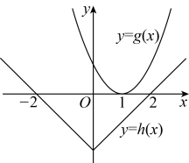
此时函数只有两个零点，不合乎题意；
②当时，设函数的两个零点分别为、，
要使得函数至少有个零点，则，所以，，解得；
③当时，，作出函数、的图象如下图所示：
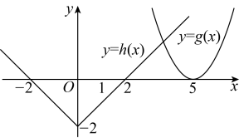
由图可知，函数的零点个数为，合乎题意；
④当时，设函数的两个零点分别为、，
要使得函数至少有个零点，则，
可得，解得，此时.
综上所述，实数的取值范围是.
12．已知，函数若，则___________.
【解析】，故，
13．已知函数是偶函数，则______.
【解析】因为，故，因为为偶函数，故，
时，整理得到，故，
三、双空题
14．已知函数则________；若当时，，则的最大值是_________．
【解析】由已知，，所以，
当时，由可得，所以，
当时，由可得，所以，
等价于，所以，
所以的最大值为.
故答案为：，.
15．若是奇函数，则_____，______．
【解析】[方法一]：奇函数定义域的对称性
若，则的定义域为，不关于原点对称，
若奇函数的有意义，则且，且，
函数为奇函数，定义域关于原点对称，
，解得，由得，，，
故答案为：；．
[方法二]：函数的奇偶性求参
，
函数为奇函数 ，
，，
[方法三]：
因为函数为奇函数，所以其定义域关于原点对称．
由可得，，所以，解得：，即函数的定义域为，再由可得，．即，在定义域内满足，符合题意．
16．设函数若存在最小值，则a的一个取值为_____；a的最大值为___________．
【解析】若时，，∴；
若时，当时，单调递增，当时，，
故没有最小值，不符合题目要求；
若时，当时，单调递减，，
当时，
∴或，解得，
综上可得；
故答案为：0（答案不唯一），1
考点一 定义域、值域求参
一、单选题
1．已知函数若的值域为,则实数的取值范围是（ ）
A． B． C． D．
【解析】根据题意可得，在同一坐标系下分别画出函数和的图象如下图所示：
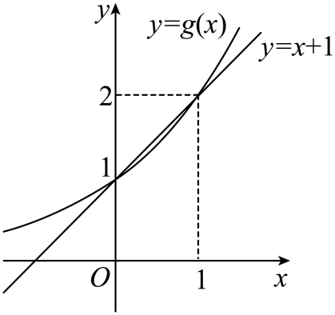
由图可知，当或时，两图象相交，
若的值域是，以实数为分界点，可进行如下分类讨论：
当时，显然两图象之间不连续，即值域不为；同理当,值域也不是；
当时，两图象相接或者有重合的部分，此时值域是；
综上可知，实数的取值范围是.故选：B
2．已知函数的值域为的值域为，则（ ）
A．7 B．8 C．9 D．10
【解析】在函数中，值域为
∴函数的值域为，∴，解得：
在中，值域为
∴在中，值域为，
∵，∴，解得：，∴，故选：C．
3．已知函数，若函数的定义域为，值域为，则实数（ ）
A． B． C． D．
【解析】由于函数的定义域为，则恒成立，则，即，令，由于的值域为，则，而
，则由解得 ，故和是方程即的两个根，则，得到，符合题意．所以．故，故选：C
4．已知函数，.若存在，，使得，则实数a的取值范围是（ ）
A． B．
C． D．
【解析】时单调递增函数， 的值域是，
的对称轴是，在上，函数单调递减，
的值域是，因为存在，，使得，
所以,若，则或，解得或，
所以当时，，故选：A
5．已知函数的值域是，则（ ）
A． B． C． D．
【解析】因为，
所以.设，
则，
故是偶函数.因为的值域是，所以的值域是，则，解得.
故选：B
二、多选题
6．若函数的定义域为，值域为，则的值可能为（ ）
A．2 B．3 C．4 D．5
【解析】，故在上单调递减，在上单调递增，
且，，因为值域为，故，
所以的值可能是2,3,4.故选：ABC
三、填空题
7．若函数的定义域为，则实数a的取值范围为______.
【解析】由函数的定义域为，即在恒成立，
结合一元二次方程的性质，则满足，解得，所以实数的取值范围为.
8．已知函数的定义域为，则实数的范围________.
【解析】因为函数的定义域为，所恒成立，
当时，恒成立，
当时，则，解得，
综上所述，.
故答案为：.
9．函数在上有意义，则实数a的取值范围为______．
【解析】由题意函数在上有意义，
即在上恒成立，即在上恒成立，
令，则，解得，
故实数a的取值范围为，
10．已知函数（）的最小值为2，则实数a的取值范围是______．
【解析】，当时，单调递增，所以当时，恒成立，
注意到，所以由得在区间上恒成立，
令，当时，，当时，任取，
，其中，，
，所以，
所以在上递增，，所以在区间上，
所以，即的取值范围是.
四、双空题
11．若函数的定义域为，则a的取值范围为__________；若函数的值域为，则a的取值范围为__________.
【解析】函数的定义域为，则对于恒成立，
故，解得，即；
若函数的值域为，即能取到所有正数，
故，解得或，即
五、解答题
12．已知函数.
(1)若的定义域为[－2,1]，求实数a的值；
(2)若的定义域为R，求实数a的取值范围．
【解析】（1）命题等价于不等式的解集为，
显然，如图.
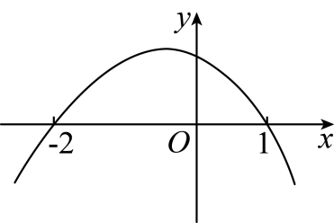
且、是方程的两根，
，解得：.
（2）①若，即，
当时，，定义域为R，满足题意；
当时，，定义域不为R，不满足题意；
②若，为二次函数，
定义域为R，对恒成立，
；
综合①、②得a的取值范围.
13．已知函数．
(1)若的定义域为R，求a的取值范围；
(2)若的值域为R，求a的取值范围；
(3)若在上单调，求a的取值范围．
【解析】（1）由题意得恒成立，所以，
得，即a的取值范围为．
（2）由题意得，的值能取到所有正数，所以，
得或，即a的取值范围为．
（3）当在上单调递增时，得．
当在上单调递减时，得．
综上，a的取值范围为．
14．已知函数
(1)若其定义域是，求实数的取值范围；
(2)若其值域是，求实数的取值范围.
【解析】（1）由题知，，定义域是，所以恒成立，
当时，恒成立，
当时，应满足，解得，
综上可得，所以实数的取值范围为
（2）由题知，，值域是
所以，令
当时， 不满足题意，
当时，，开口向下，不满足题意，
当时，应满足，解得，
综上可得，所以实数的取值范围为
考点二 函数性质求参
一、单选题
1．已知函数，若，则实数的取值范围是（ ）
A． B． C． D．
【解析】函数在上为减函数，
函数的图像开口向下，对称轴为，
所以函数在区间上为减函数，且.
所以函数在上为减函数. 由得.解得.故选:A.
2．已知定义在上的函数是奇函数，函数为偶函数，当时，，则下列选项不正确的是（ ）
A． B． C． D．
【解析】选项A，因为是定义域为的奇函数，又当时，，所以，得，故选项A是正确的；
选项B，因为函数为偶函数，则，即，故选项B是正确的；
选项C，因为函数是奇函数，则，又，所以，则，
所以函数的周期为4，故，故选项C是正确的；
选项D，因为时，，所以，故选项D错误．
故选：D.
3．设是定义在上的奇函数，则＝（ ）
A． B． C． D．
【解析】因为是定义在上的奇函数，
所以，即，且，故，所以，
所以，则.故选：B.
4．设函数的定义域为R，为奇函数，为偶函数，当时，若，，则（ ）
A． B． C． D．
【解析】由是奇函数，得，
由是偶函数，得，
令，由得，由得：，
令，由得：，
由，，得，则，，时，．
则 ．
故选：．
5．设函数在区间上单调递增，则的取值范围为（ ）
A． B． C． D．
【解析】令，则二次函数的图象开口向上，对称轴为直线，
因为外层函数在上为减函数，函数在区间上为增函数，
所以，内层函数在上为减函数，故.故选：D.
二、多选题
6．已知函数是上的增函数，则实数的值可以是（ ）
A．4 B．3 C． D．
【解析】由函数是上的增函数，
所以，所以，故选：CD．
三、填空题
7．函数在上单调递增，则实数的取值范围是________．
【解析】由函数，可得函数的单调递增区间为，
因为在上单调递增，可得，解得，
所以实数的取值范围为.
8．若函数在上单调递增，则实数的取值范围为________．
【解析】由函数，
因为在上单调递增，则满足，解得，
所以实数的取值范围为.
9．函数在上为增函数，则的取值范围是__________．
【解析】函数开口向上，对称轴为，
要使函数在上为增函数，则，解得，即.
10．已知函数与在区间上都是减函数，那么__________.
【解析】根据二次函数的表达式可知，的对称轴为，开口向下，若在区间上是减函数，则，是反比例型函数，若在区间是减函数，则，所以.
所以与在区间上都是减函数，a的取值范围为.
11．已知函数是奇函数，则_____．
【解析】因为函数是奇函数，由已知得，
，则，
所以，即，
即，解得，此时的定义域为满足题意．
12．已知函数是上的奇函数，则实数______．
【解析】因为函数是上的奇函数，
则，即，
所以，，
所以，，所以，.
13．若函数是定义在上的偶函数，则________．
【解析】因为函数是定义在，上的偶函数，所以，解得，
所以，所以．
14．已知函数是偶函数，，则_______．
【解析】已知函数是偶函数，所以，即，
整理得，解得，经检验，满足题意，
因为，则，
则，，
15．关于的函数的最大值为，最小值为 ，且 ，则实数的值为____．
【解析】因为，
设函数的定义域为，
对任意的，，则，即，
所以，函数的定义域关于原点对称，
所以，，
所以，函数的图象关于点对称，
所以，函数图象的最高点和最低点也关于点对称，
所以，，解得.
16．若函数；且，则______.
【解析】，，，
即，解得，故，此时，
故答案为：7.

四、解答题
17．己知函数．
(1)若函数的单减区间是，求实数a的值；
(2)若函数在区间上是单减函数，求实数a的取值范围．
【解析】（1）依题意，，
由二次函数的性质知，的对称轴方程为，开口向上，
所以的单减区间是，
因为函数的单减区间是，所以.
（2）依题意，，
由二次函数的性质知，的对称轴方程为，开口向上，
所以的单减区间是，因为函数在区间上是单减函数，
所以，解得，所以实数a的取值范围为.
18．已知函数，．
(1)若函数在上单调递增，求实数a的取值范围；
(2)若函数的定义域为，值域为，求实数a的值．
【解析】（1）在上单调递增，且为复合函数，单调递增，
所以，只需在上单调递增，对称轴，又在恒成立，
所以，故.
（2）函数的定义域为，则恒成立，，又值域为，
所以的最小值为1，故或.
考点三 基本初等函数求参
一、单选题
1．幂函数在上是减函数，则实数值为（ ）
A．2 B． C．2或 D．1
【解析】幂函数，，解得，或；
又时为减函数，
当时，，幂函数为，满足题意；
当时，，幂函数为，不满足题意；
综上，，故选：A．
2．已知函数在区间上单调递增，则的取值范围是（ ）
A． B． C． D．
【解析】函数可看作函数，的复合函数，
又函数在上单调递增，而函数在区间上单调递增，
则有函数在区间上单调递增，
且在区间恒成立，因此，解得，所以的取值范围是.故选：D.
3．已知函数在区间上单调递增，则实数a的取值范围是（ ）
A． B．
C． D．
【解析】因为函数在区间上单调递增，
所以且在区间上恒成立，
所以，解得或.故选：B
4．已知函数在上单调递增，则实数的取值范围是（ ）
A． B． C． D．
【解析】当时，函数在上单调递增，合乎题意；
当时，则二次函数图象的对称轴方程为，
若函数在上单调递增，则，解得.
综上所述，实数的取值范围是.故选：B.
5．函数在区间上是减函数，则实数a的取值范围是（ ）
A． B． C． D．
【解析】设，其图象开向上，对称轴为直线．
函数在区间上是减函数，在区间上是增函数，
又在上单调递增， ，解得．故选：C.
6．若函数在R上是单调增函数，则a的取值范围是（ ）
A． B． C． D．
【解析】要使函数在上是增函数，
只需，解得，即a的取值范围是.故选：C.
7．已知函数是幂函数，直线过点，则取值范围是（ ）
A． B． C． D．
【解析】若函数是幂函数，则，解得，
直线过点，则，即，
可得，∵，解得，
可得，则，故，故取值范围是.
故选：D.
8．已知函数（且）有最大值，则实数的取值范围是（ ）
A． B． C． D．
【解析】函数在上单调递增，此时有最大值，
要使有最大值，则需函数且在上单调递减，
且，即，解得.的取值范围是.故选：D.
二、多选题
9．若直线与函数，且的图像有两个公共点，则的可能性取值为（ ）
A． B． C． D．
【解析】（1）当时，画出两个函数在同一坐标系下的图像
若有两个交点，则，因为，所以此种情况不存在；
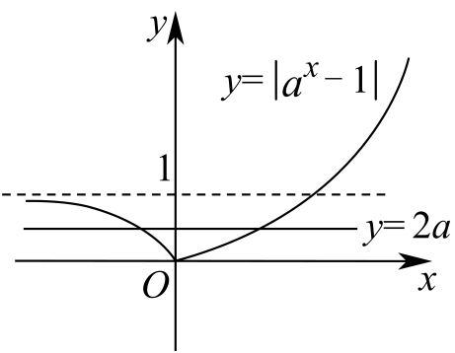
（2）当时，画出两个函数在同一坐标系下的图像
若有两个交点，则，因为，所以.
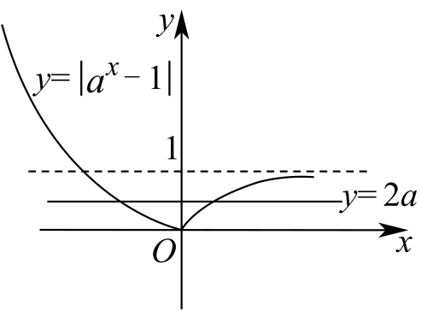
综上，的取值范围是，故选：AB
10．已知函数为幂函数，则实数的可能性取值为（ ）
A．1 B．-2 C．3 D．-4
【解析】由题意得，解得或，
当时，，当时，，均满足要求.故选：AD
11．函数在上不单调，则实数a的取值可能是（ ）
A．－1 B．0
C．1 D．2
【解析】因为函数在上不单调，
所以，所以，所以，故选：BC.
12．若不等式在区间上恒成立，则的值可以是（ ）
A． B． C． D．
【解析】因为在区间上恒成立，而，
所以在上恒成立，故，即，则在上单调递减，
令，又因为在上单调递增，所以在上单调递增，
所以，则，即，解得，
所以，由此易得AD错误，BC正确.故选：BC.
三、填空题
13．若函数的定义域为，值域为，则m的取值范围为__________.
【解析】由题意可得函数的图像开口向上，对称轴为，
当时，，令，解得或，
因为函数的定义域为，值域为，故，
14．若函数在上恒有，则实数a的取值范围是________．
【解析】因为，则有，且，
所以，解得或，所以实数a的取值范围是．
15．已知定义在上的单调减函数对任意恒有，且时，，则实数的取值范围是___________．
【解析】，即，关于点中心对称，
在上是单调减函数，时，，，解得
16．函数的定义域为，值域是，则的最大值为______.
【解析】由题意知，，令，则，
令，画出的图象如图所示，
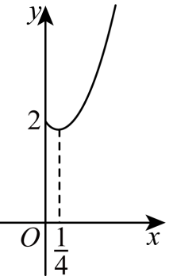
，，由，
要使得的值域为，则t的范围为，且，
则，解得：，，
所以当的定义域为，其中时，值域为.
所以，，，所以，，
所以当时，取得最大值为.故答案为：.
17．已知函数，若关于的方程有且只有一个实数根，则实数的取值范围是_________.
【解析】令，则方程等价为，显然，
当时，若，，
若，由得：，即，作出的图象如图：
若，则直线与的图象只有一个交点，满足条件，
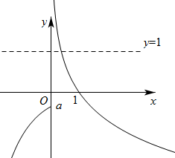
若，要使直线与的图象只有一个交点，
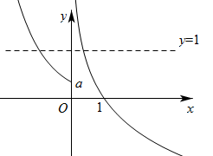
则只需当时，直线与的图象没有交点，
即此时，即需，所以，解得：，
综上，或，即实数的取值范围是．
18．已知幂函数的图象关于轴对称，则满足成立的实数的取值范围为__________.
【解析】由幂函数定义可知，，解得或
又因为其图象关于轴对称，显然不合题意；所以.
则不等式即为，解得，
所以，实数的取值范围.

